Конспект НОД в старшей группе, посвященный 70-летию Победы в ВОВ.

Направление «Социально – личностное развитие»

Программное содержание:
1. Обогатить знания детей о великом празднике – Дне Победы.
2. Воспитывать чувство патриотизма, уважение к истории нашего народа, любовь и уважение к ветеранам ВОВ.
3. Пробудить желание самим принять участие в изготовлении символа Мира, используя имеющиеся навыки по конструированию из бумаги.

Предварительная работа:
1. Рассматривание репродукций картин о ВОВ;
2. Чтение литературных произведений о детях-участниках Великой Отечественной Войны.
3. Слушание фрагментов музыкальных произведений в грамзаписи : М. Исаковский, М. Блантер «Катюша»; Н. Соловьёва, г. Струве «Моя Россия»; В. Лебедев – Кумач, А. Александров «Священная война»; А. Сурков, К. Листов «В землянке»;
4.Изготовление фотогазеты «Фотографии военных лет».

Организационный компонент
Оборудование:
По 2 листа обычной белой бумаги (формата А4) ;
Ножницы;
Ленточка (по числу детей) .
Проектор и экран для презентации, ноутбук.
Запись песен «Солнечный круг», «День победы».

Ход НОД:
Мотивация
В: Каждый год наш народ отмечает День Победы в Великой Отечественной войне, которая шла целых четыре года и закончилась полной победой нашего народа.
Звучит песня «День Победы» в записи.
О каком празднике поется в песне?
Д: О празднике Победы.
В: Что же это за праздник?
Д: Это праздник солдат, моряков, летчиков, офицеров, которые воевали с фашистами и победили их.
В: Это не только праздник солдат, но всего нашего народа, который не только на фронте, но и в тылу день за днем, месяц за месяцем, год за годом одерживал победу над врагом.
Скажите, у кого есть дедушки или бабушки, воевавшие на войне?
(Ответы детей.) Кем они были во время войны?
Д: Солдатами, медсестрами.
В: Мы знаем, что совсем не просто пришел к нам этот день. Его завоевали наши доблестные деды. А кто скажет, когда все мы отмечаем День Победы.
Д: 9 мая.
В: Присаживайтесь.(дети садятся перед экраном)

Слайд1 . (фото с Победой)

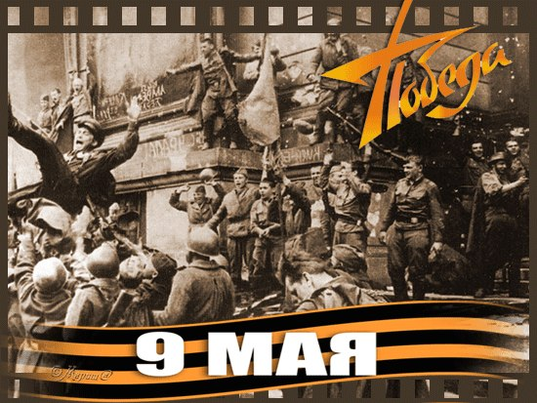

В: Длилась война целых 4 года и закончилась полной победой нашего народа. Русские солдаты смело и отважно защищали свою Родину и победили фашистов. В этом году все мирные люди будут отмечать 70 лет Победы над фашистами.
Давайте посмотрим на экран и вспомним, какой ценой досталась Победа нашим бабушкам и дедушкам, их мамам и папам.
Слайд2. Представьте себе беззаботную жизнь таких же ребят как Вы. Каникулы. Лето. Тепло.
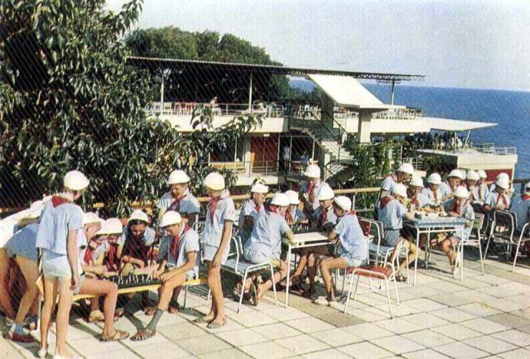

Слайд 3. И вдруг – война. Она началась на рассвете 22 июня 1941 года, когда мирно спали люди. Подлый враг напал на нашу страну внезапно, не объявляя нам войны. Фашисты надеялись на легкую и быструю победу. Но они просчитались!
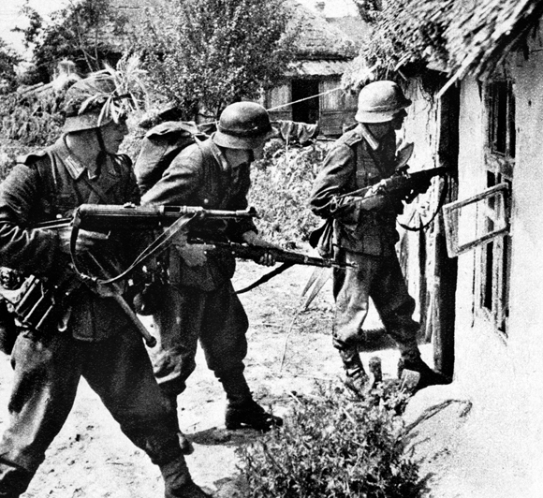

Слайд 4. На защиту Родины встал весь народ от мала до велика.
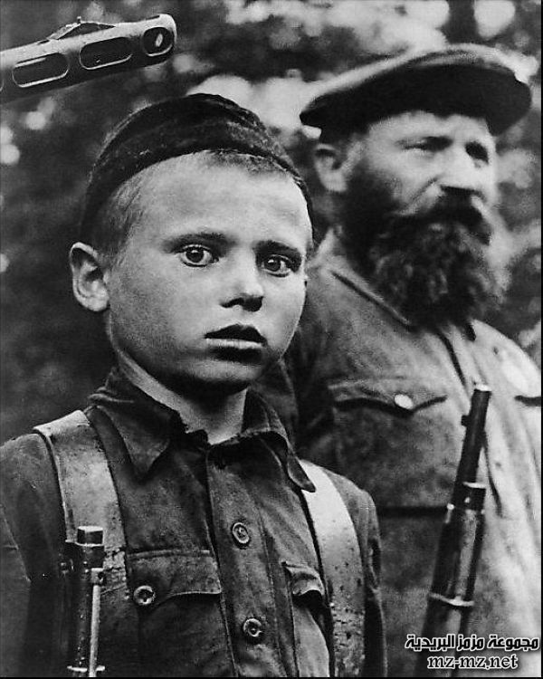

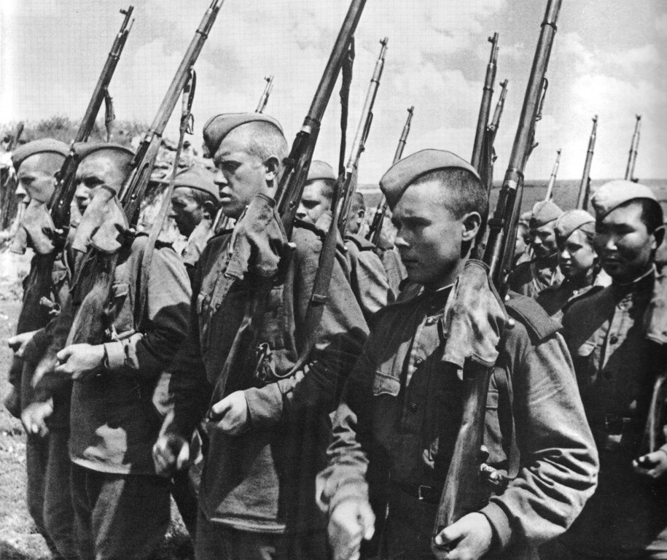

Слайд 5. Началась большая, жестокая война.
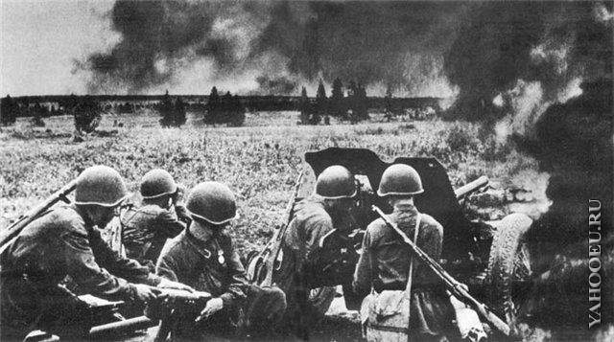

Слайд 6. Долгих четыре года отстаивали мы свою землю, своё право на жизнь. 22 миллиона погибших людей. Конечно, Вам очень трудно понять как это много.
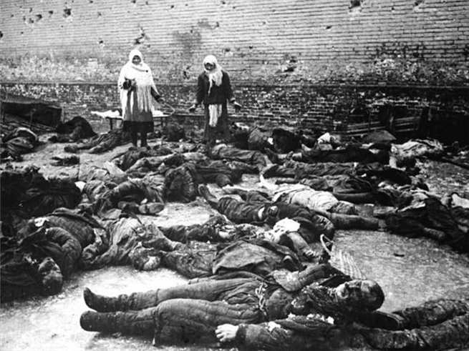
Слайд 7. Солдаты погибали в бою, в плену, люди погибали от голода и холода.
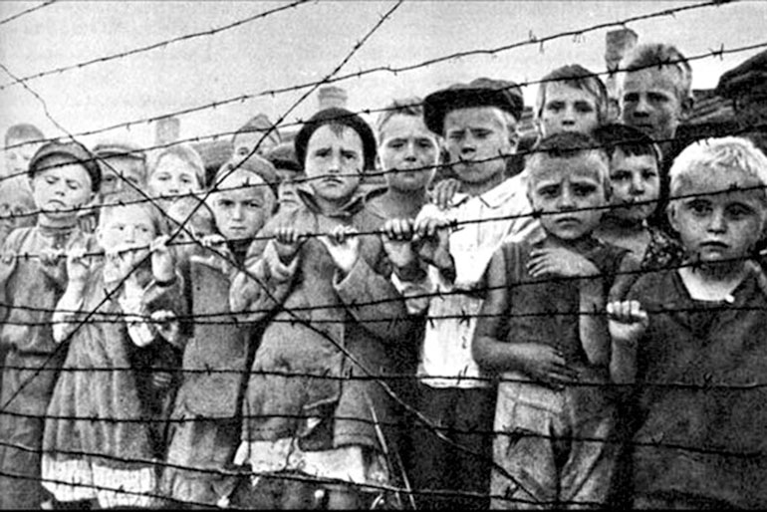

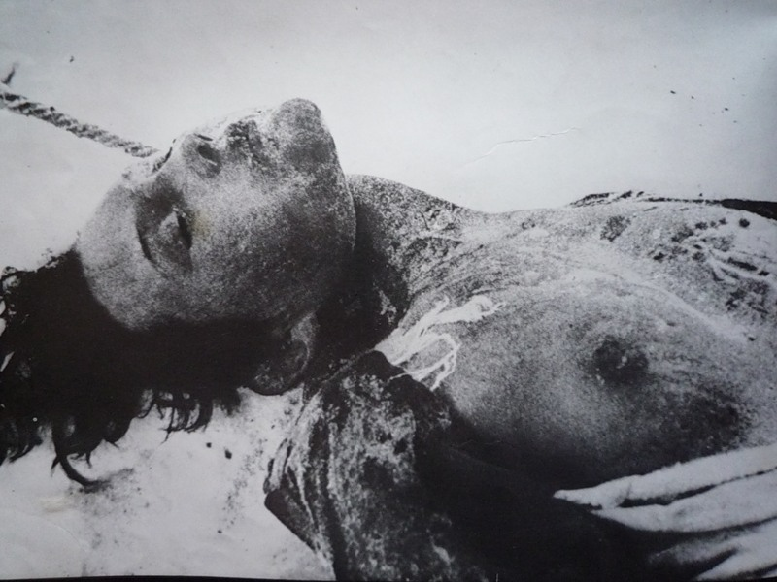

Слайд 8. Защищая свою Родину, солдаты и командиры сражались смело, решительно, не жалея жизни.

Слайд 9. Враг вначале войны наступал стремительно. В руины превращались многие города и села, через которые проходил враг.
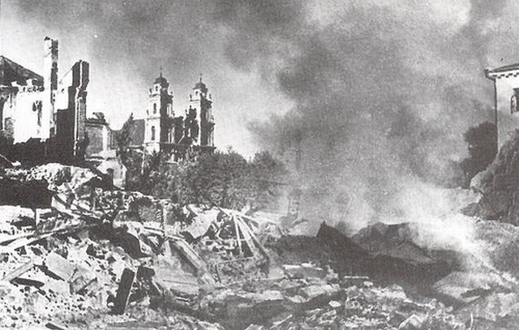

Слайд 10. Срочно вывозили взрослых и детей. Все происходило настолько быстро, что детей вывозили отдельно вместе со своими садиками, лагерями, где они тогда отдыхали. Дети теряли родителей. Оставались сиротами. До сих пор, спустя 70 лет, некоторые люди пытаются найти своих родителей, детей, братьев и сестер.
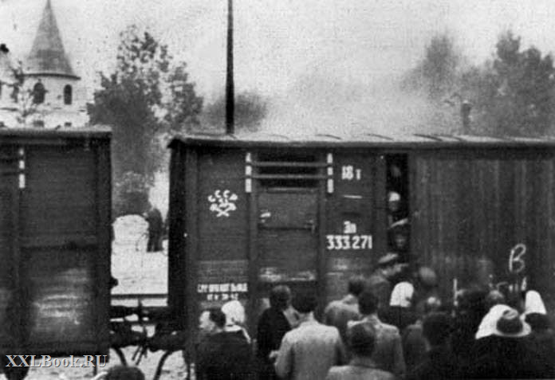

Слайд 11. Однако, не всем удалось покинуть родные края до прихода врага.
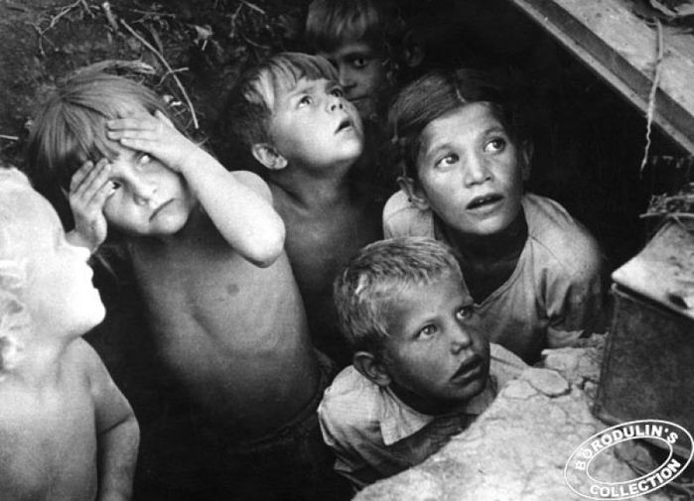
Слайд 12. Многие дети остались, на захваченных врагом землях, и среди них находилось немало отважных героев, которые боролись с врагом, защищали родную землю.
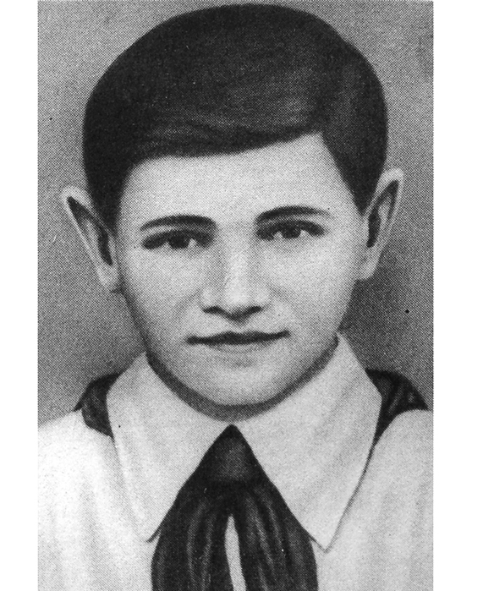

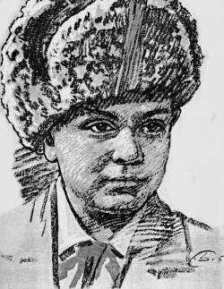

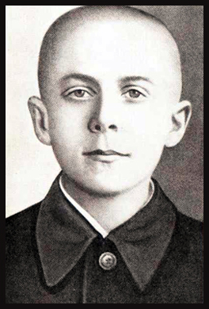
В: С некоторыми героическими подвигами детей в годы Великой Отечественной войны мы познакомились из литературных произведений. Кого из ребят-героев вы запомнили?
Д: Валя Котик, Леня Голиков, Марат Казей.
В: Молодцы!

Слайд 13. Все люди встали на защиту Родины от врага. Дети изо всех сил помогали взрослым во всех делах. Мальчишки и девчонки, простаивали за станками на заводах, собирая оружие и делая патроны. Школьники помогали взрослым растить и убирать урожай. Ведь для фронтовиков и для рабочих нужен был хлеб.
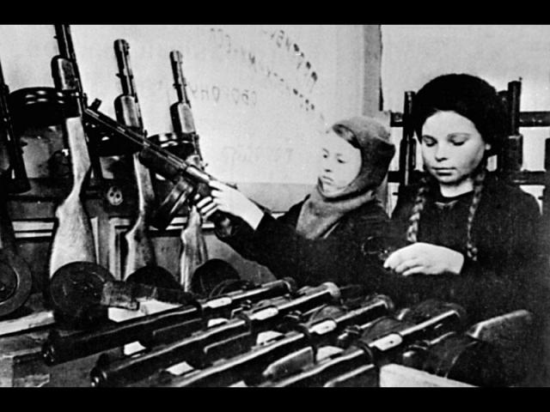

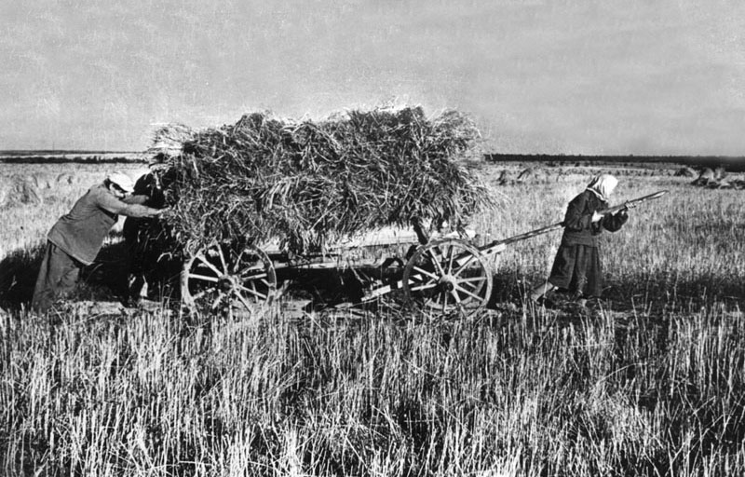
Слайд 14. Рвутся на поле снаряды, свистят пули, грохочут танки, воют в небе самолеты. Сражаться надо! Нет времени солдату написать маме письмо. И вот оно долгожданное, треугольное письмецо. Развернет его мама и заплачет от радости: «Жив! Жив мой сын! ». Ничего не было дороже тех простых писем-треугольничков для людей.
Русские солдаты боролись за каждый дом, за каждый клочок земли.

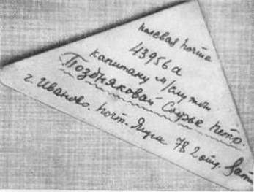

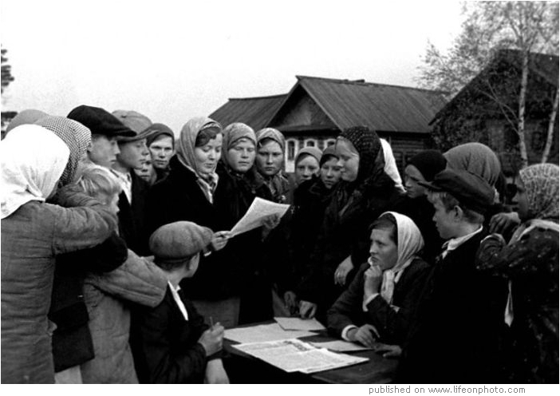

Слайд 15. 1945-тый год! Победа! Прошли 4 долгих года. Ни осталось в России семьи, которую война обошла стороной. В этот день вспоминают тех, кто остался на полях сражений, тех, кто после войны налаживал мирную жизнь.
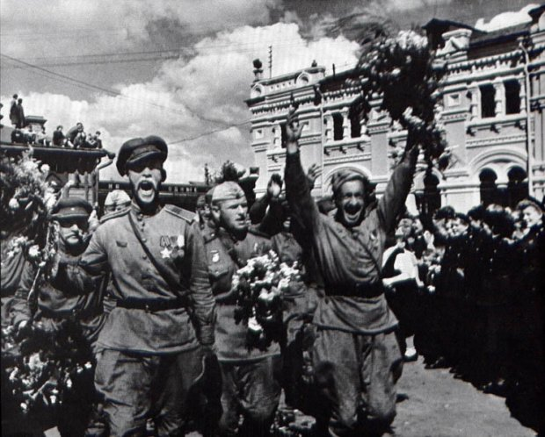

Слайд 16. Какими молодыми были наши победители!

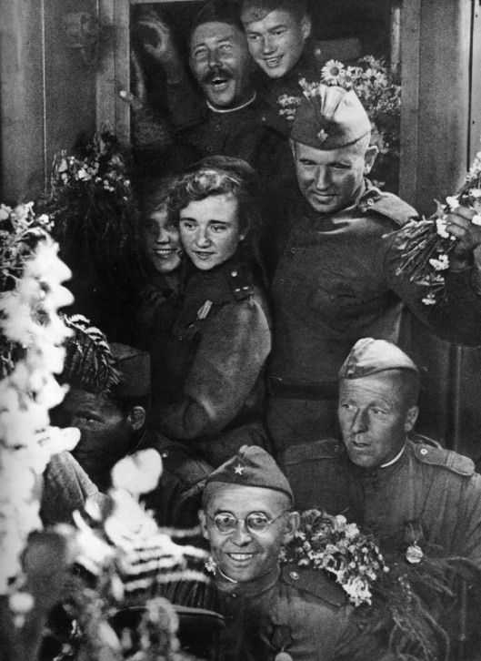
Слайд 17. Не всегда можно было узнать имена погибших воинов после
тяжелых сражений, они так и остались неизвестными. И вот этим солдатам по всей стране воздвигали памятники, но один из них особенный – это могила Неизвестного солдата. Там всегда горит Вечный огонь.
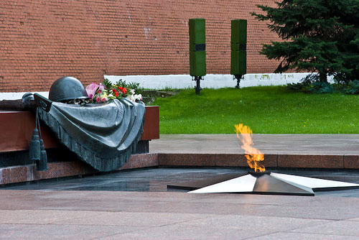
Слайд 18. Люди приходят туда почтить память и возложить цветы – знак нашей памяти и благодарности погибшим.
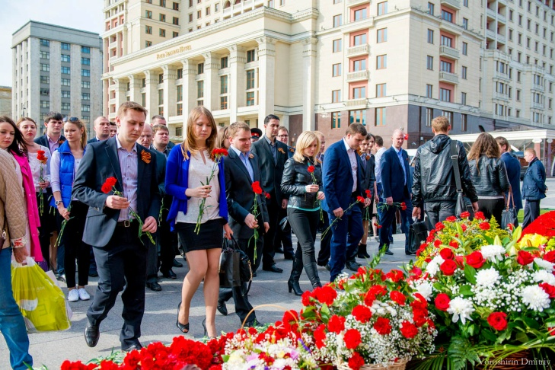

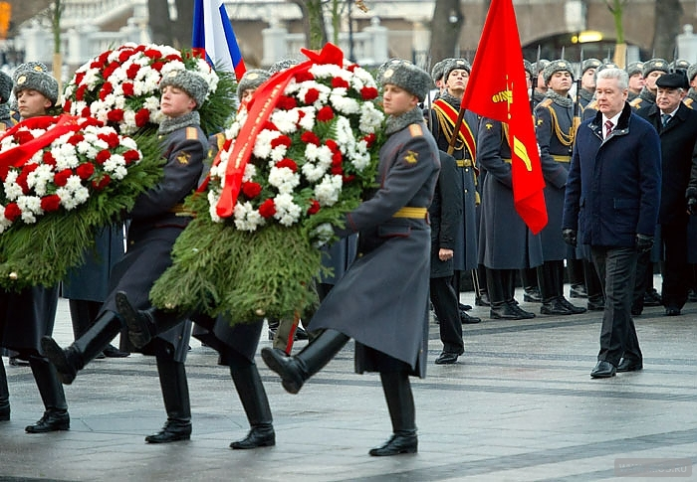

Слайд 19. Все дальше в прошлое уходят годы страшной войны.
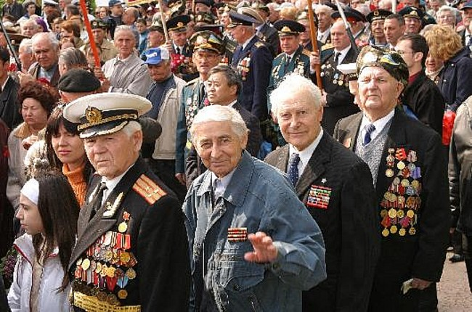
Слайд 20. Но подвиг людей, вставших на защиту отечества, будет вечно жить в памяти российского народа.
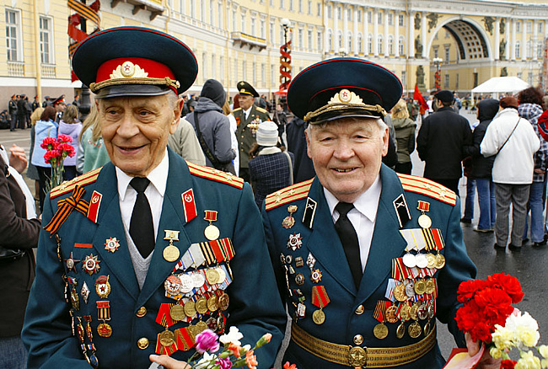
Слайд 21. Для нынешних мальчишек и девчонок Великая Отечественная Война - это далекое прошлое.
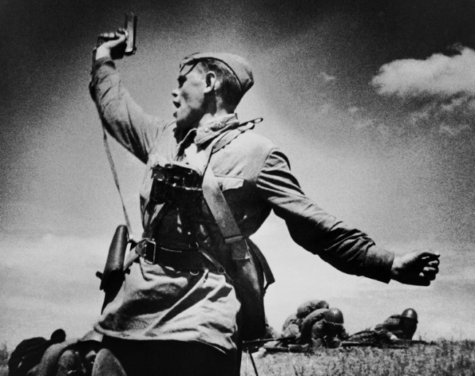

Слайд 22. Прошлое, о котором они знают по рассказам своих дедушек, ветеранов ВОВ или узнают о войне из фильмов и книг.
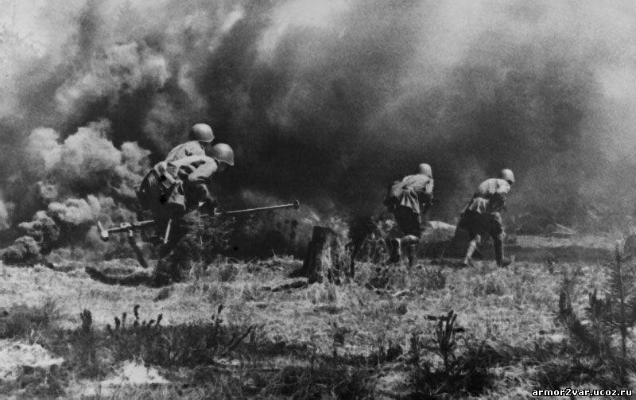

Физ. минутка «Солдатик»
На одной ноге постой-ка,
Будто ты солдатик стойкий.
Ногу левую – к груди,
Да смотри – не упади.
А теперь постой на левой,
Если ты солдатик смелый.

Слайд 23. МИР - это Земля, мир - это люди, мир - это дети. Мир - это спокойная и радостная жизнь. Нет войны, нет горя и слез. Мир нужен всем!
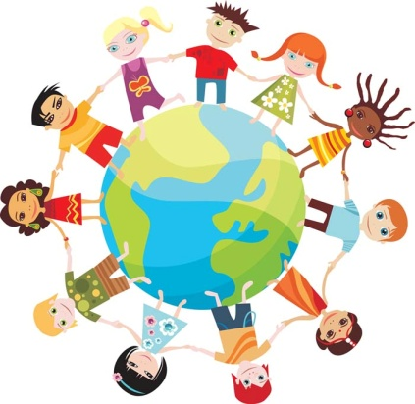

Слайд 24. Мир будет тогда, когда все люди на нашей планете будут дружить
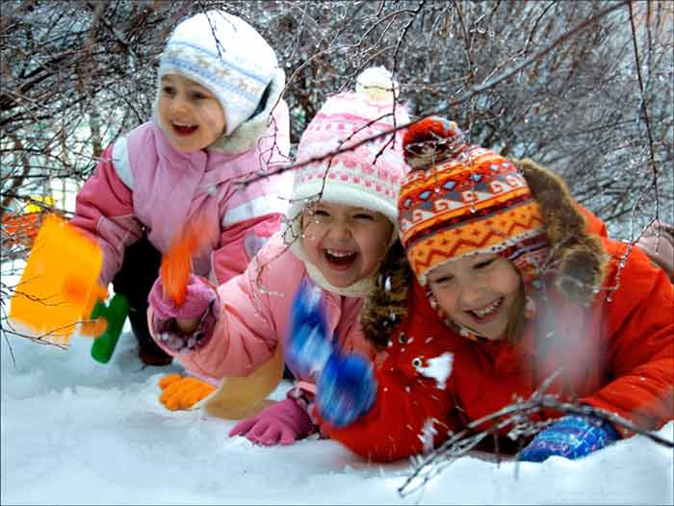

Слайд 25. Давайте сегодня с Вами сделаем из бумаги Голубя.
Голубь является символом Мира. Это те птицы, которые всегда с людьми рядом.
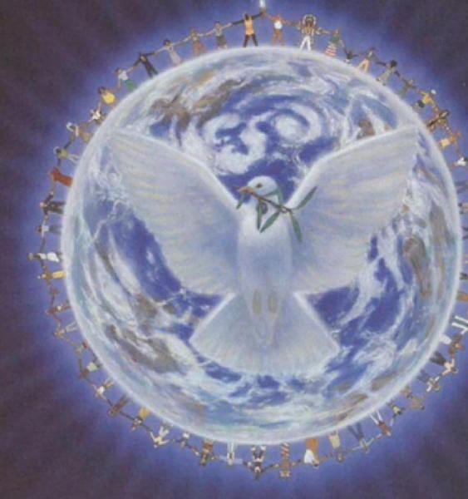

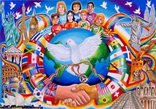
Слайд 26. Поделка на День Победы - Голубь мира
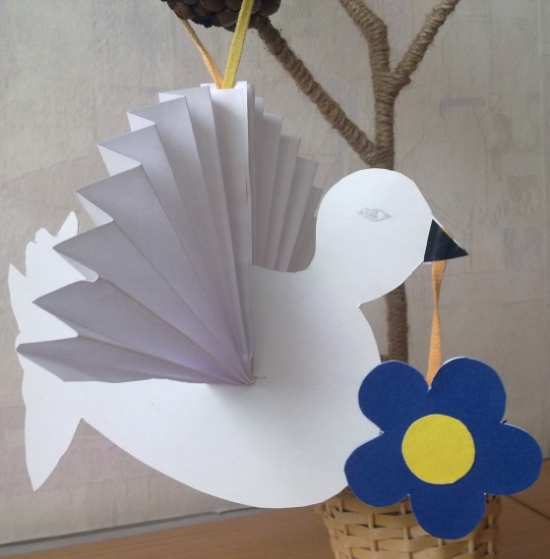

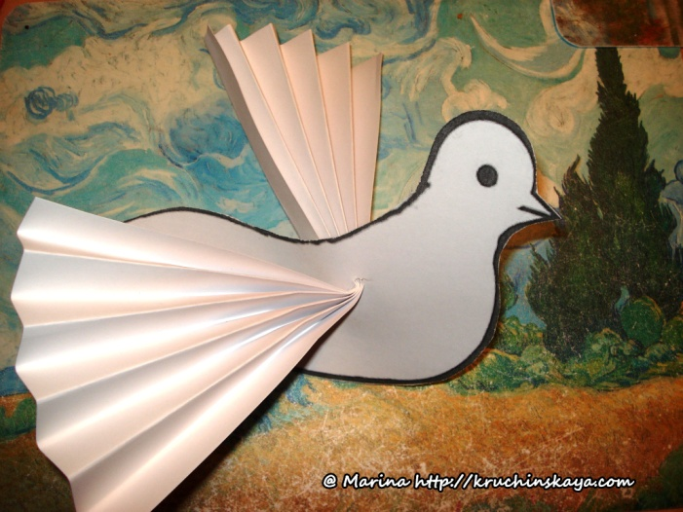

Звучит песня «Солнечный круг»
В: Мы можем сделать голубя из бумаги.

Из плотного картона по контуру вырежем голубя. Посередине у вас сделана небольшая прорезь, она нам понадобиться позже.
Второй лист, кладем перед собой вертикально и складываем гармошкой.
Сложенный гармошкой лист сгибаем пополам, а потом разгибаем обратно. После этого вставляем лист в прорезь – так, чтобы место сгиба оказалось посередине. Осталось слегка расправить крылья, и вот он, голубок!
Теперь сделаем петельку из ленточки. Для этого проденем в прорезь ленточку и скрепим края.

Слайд 27. Заключительная часть.
Итог:
В: Ребята вы сделали красивых голубей .
Послушаем стихи подготовленные детьми.

Дети читают стихи о мире и рассматривают изготовленных голубей.

1 ребенок: Нам нужен мир – тебе и мне
И всем на свете детям,
И должен мирным быть рассвет,
Который завтра встретим.

2 ребенок. Нам нужен мир, трава в росе,
Улыбчивое детство.
Нам нужен мир, прекрасный мир,
Полученный в наследство.

3 ребенок. Нет! – заявляем мы войне,
Всем злым и черным силам.
Должна трава зеленой быть,
А небо синим-синим!

4 ребенок. Мир и дружба всем нужны,
Мир важней всего на свете,
На Земле, где нет войны,
Ночью спят спокойно дети.

5 ребенок. Там где пушки не гремят,
В небе солнце ярко светит,
Нужен мир для всех ребят,
Нужен мир для всей планеты.

